ООО «Турцентр-ЭКСПО» г. Белгород, ул. Щорса, 64 а, III этаж
Остановка ТРЦ «Сити Молл Белгородский»
www.turcentr31.ru т./ф: (4722) 28-90-40; тел: (4722) 28-90-45; +7-951-769-21-41

Абхазия, ГАГРА, «У СВЕТЛАНЫ» Лето 2024

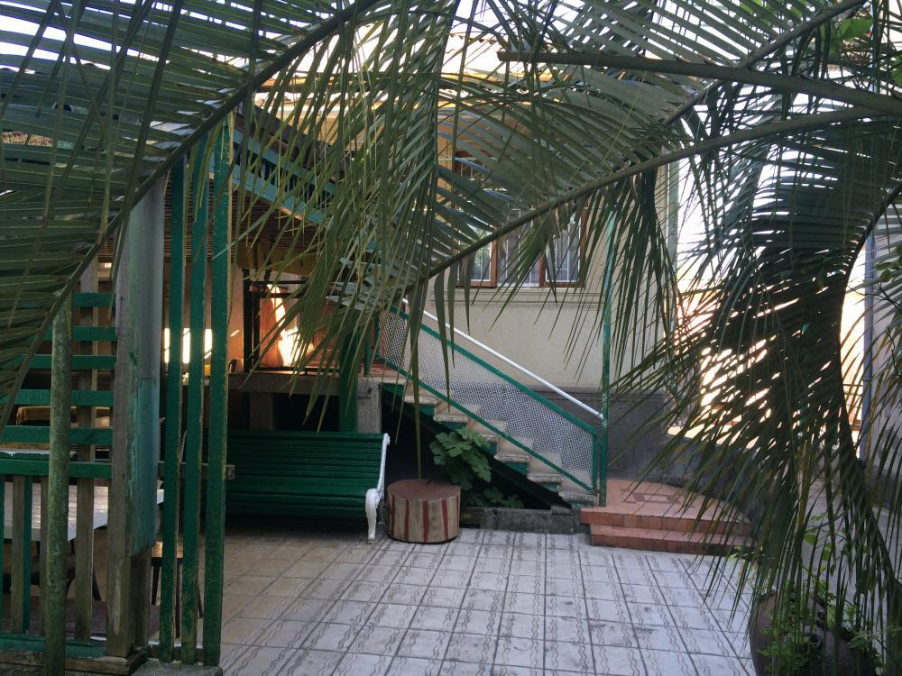

Частный дом "У Светланы" находится в г. Гагра. Город Гагра расположен в 22 км от аэропорта г. Адлер. Особенно интересен район Старой Гагры, где с берега открывается красивый вид на горы, ущелья и бухту. Горы защищают город от холодных ветров. Морская вода здесь чистая и прозрачная. В Гагре очень много красивых мест: живописные ущелья горных рек, цветущие альпийские луга. В городе много разнообразных баров и кафе, предлагающих национальные абхазские блюда – мамалыгу, копчености с острыми соусами, хачапури, сыр «сулугуни», перепелки, домашнее вино «Изабелла» и знаменитый кофе «по-восточному». Для тех, кто хочет окунуться в "море" ярких эмоций и впечатлений открыт Аквапарк рядом с пляжем. В гостевом доме «У Светланы» большой красивый двор, много экзотических растений, цветов, пальм и фруктовых деревьев. Имеется парковка во дворе, мангал для шашлыка, летняя кухня. В 10-15-ти минутах ходьбы центральный рынок и сероводородная лечебница. В сентябре гостевой дом не работает!

Размещение: «Эконом» 2-х, 3-х местные номера на 2 этаже с удобствами на территории (кондиционер, односпальные и двуспальные кровати, столик, шкаф, доп. место-кровать). ТВ и холодильник на кухне.

«Стандарт» 2-х, 3-х местные номера с удобствами (WC, душ, ТВ, кондиционер, односпальные и двуспальные кровати, столик, шкаф, доп. место-кровать). Холодильник на кухне.

Пляж: 5 мин - галечный.

Питание: имеется общая летняя кухня, оборудованная всем необходимым для самостоятельного приготовления пищи.

Дети: до 3 лет на одном месте с родителем -8750 руб., до 12 лет скидка на проезд– 200 руб.

Стоимость тура на 1 человека (7 ночей)
Размещение  Заезды | ЭКОНОМ  2-х, 3-х мест. с удоб. на террит. |  | СТАНДАРТ
 | Основное место | Доп. место взрослые  и дети (кровать) | 2-х мест.  с удоб. | 3-х мест.  с удоб.
03.06.-12.06. | 14200 | 12500 | 16700 | 15800
10.06.-19.06. | 14400 | 12700 | 16900 | 16000
17.06.-26.06. | 14600 | 12900 | 17100 | 16200
24.06.-03.07. | 14900 | 13100 | 17300 | 16400
01.07.-10.07. | 15300 | 13300 | 18100 | 16900
08.07.-17.07. | 15500 | 13500 | 18500 | 17400
15.07.-24.07. | 16100 | 13800 | 18900 | 17800
22.07.-31.07. | 16100 | 13800 | 18900 | 17800
29.07.-07.08. | 16100 | 13800 | 18900 | 17800
05.08.-14.08. | 16100 | 13800 | 18900 | 17800
12.08.-21.08. | 16100 | 13800 | 18900 | 17800
19.08.-28.08. | 15900 | 13600 | 18700 | 17600
26.08.-04.09. | - | - | - | -
02.09.-11.09. | - | - | - | -
09.09.-18.09. | - | - | - | -
16.09.-25.09. | - | - | - | -
23.09.-02.10 | - | - | - | -
В стоимость входит: проезд на автобусе, проживание в номерах выбранной категории, сопровождение, страховка от несчастного случая. Трансфер от границы до отеля. Курортный сбор за доп. плату.
Выезд из Белгорода еженедельно по понедельникам.
Хочешь классно отдохнуть – отправляйся с нами в путь!!!!

